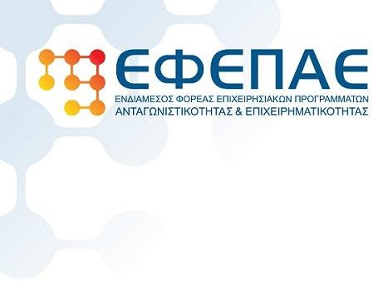
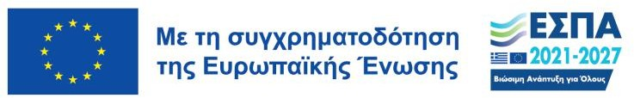
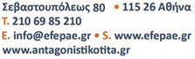
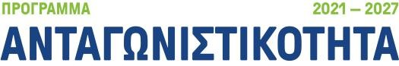
Κομοτηνή, 22/3/2024 21/3/2024
ΔΕΛΤΙΟ ΤΥΠΟΥ

ΣΥΝΑΝΤΗΣΗ ΠΡΟΕΔΡΟΥ ΕΦΕΠΑΕ ΠΛΑΤΩΝΑ ΜΑΡΛΑΦΕΚΑ ΜΕ ΤΟΝ ΠΕΡΙΦΕΡΕΙΑΡΧΗ ΑΝΑΤΟΛΙΚΗΣ ΜΑΚΕΔΟΝΙΑΣ ΚΑΙ ΘΡΑΚΗΣ

Την Τετάρτη 20 Μαρτίου στα γραφεία της Περιφέρειας Ανατολικής Μακεδονίας - Θράκης στην Κομοτηνή πραγματοποιήθηκε συνάντηση μεταξύ του Περιφερειάρχη ΑΜΘ κου Τοψίδη Χριστόδουλου και του Προέδρου του ΕΦΕΠΑΕ κου Πλάτωνα Μαρλαφέκα.
Στο πλαίσιο της συνάντησης, ανασκοπήθηκαν τα ενισχυτικά, για την ανάπτυξη της Περιφέρειας ΑΜΘ, αποτελέσματα της λειτουργίας του υποκαταστήματος ΕΦΕΠΑΕ. Κατά τη συνάντηση ο κος Μαρλαφέκας μετέφερε στον κο Περιφερειάρχη στοιχεία σχετικά με την απορρόφηση του Περιφερειακού προγράμματος «Ανατολική Μακεδονία και Θράκη» της Προγραμματικής 2014-2020. Συγκεκριμένα, το υποκατάστημα από την έναρξη της λειτουργίας του το 2021 έως και σήμερα έχει διευθετήσει 22.927 αιτήματα ελέγχου επαλήθευσης/πιστοποίησης δαπανών και έχει εκταμιεύσει προς τις επιχειρήσεις 81.526.330,86€.
Ακόμη, συζητήθηκε η ταχεία εκκίνηση της συνεργασίας για το Πρόγραμμα «Ανατολική Μακεδονία - Θράκη 2021-2027» μεταξύ Περιφέρειας και ΕΦΕΠΑΕ. Έχουν δημοσιευθεί ήδη 3 Προσκλήσεις, από τις οποίες οι δύο είναι ενεργές προς υποβολή αιτήσεων και η τρίτη αναμένεται να ανοίξει εντός Απριλίου. Παράλληλα, η αγαστή συνεργασία μεταξύ του υποκαταστήματος και της οικείας Διαχειριστικής Αρχής έχει αποδώσει τα μέγιστα τόσο στη προηγούμενη Προγραμματική περίοδο όσο και στη νέα, βασιζόμενοι στους άξονες που έχει θέσει η Περιφέρεια, με στόχο τη βέλτιστη απορρόφηση των ευρωπαϊκών πόρων, στηρίζοντας την επιχειρηματικότητα και την οικονομία της Περιφέρειας.
Eν συνεχεία, πραγματοποιήθηκε τεχνική συνάντηση στο υποκατάστημα του ΕΦΕΠΑΕ παρουσία Προέδρου κου Μαρλαφέκα, του Γενικού Διευθυντή του ΕΦΕΠΑΕ κου Μακρή και των Γενικών Διευθυντών των περιφερειακών μονάδων και του υποκαταστήματος του ΕΦΕΠΑΕ.
Τέλος, ο Πρόεδρος πραγματοποίησε συνάντηση με το προσωπικό του υποκαταστήματος μεταφέροντας τη θετική εικόνα που καταγράφεται από τα μέχρι σήμερα στοιχεία απορρόφησης για τη Περιφέρεια Ανατολικής Μακεδονίας και Θράκης.

